Игорь Бурдонов
伊戈尔•布尔东诺夫

КИТАЙСКИЕ ОКНА
华视窗

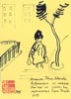 | 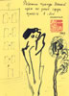 | 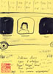 | 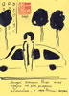 | 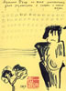 | 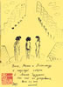 | 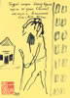 | 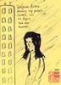
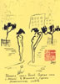 | 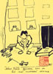 | 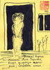 | 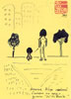 | 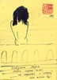 | 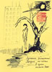 | 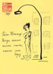 | 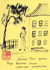
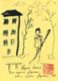 | 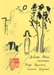 | 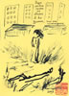 | 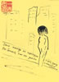 | 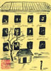 | 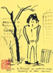 | 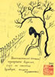 | 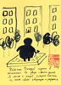

все картинки имеют размер 14x11 см
所有图纸的尺寸为14x11厘米

2003 г.
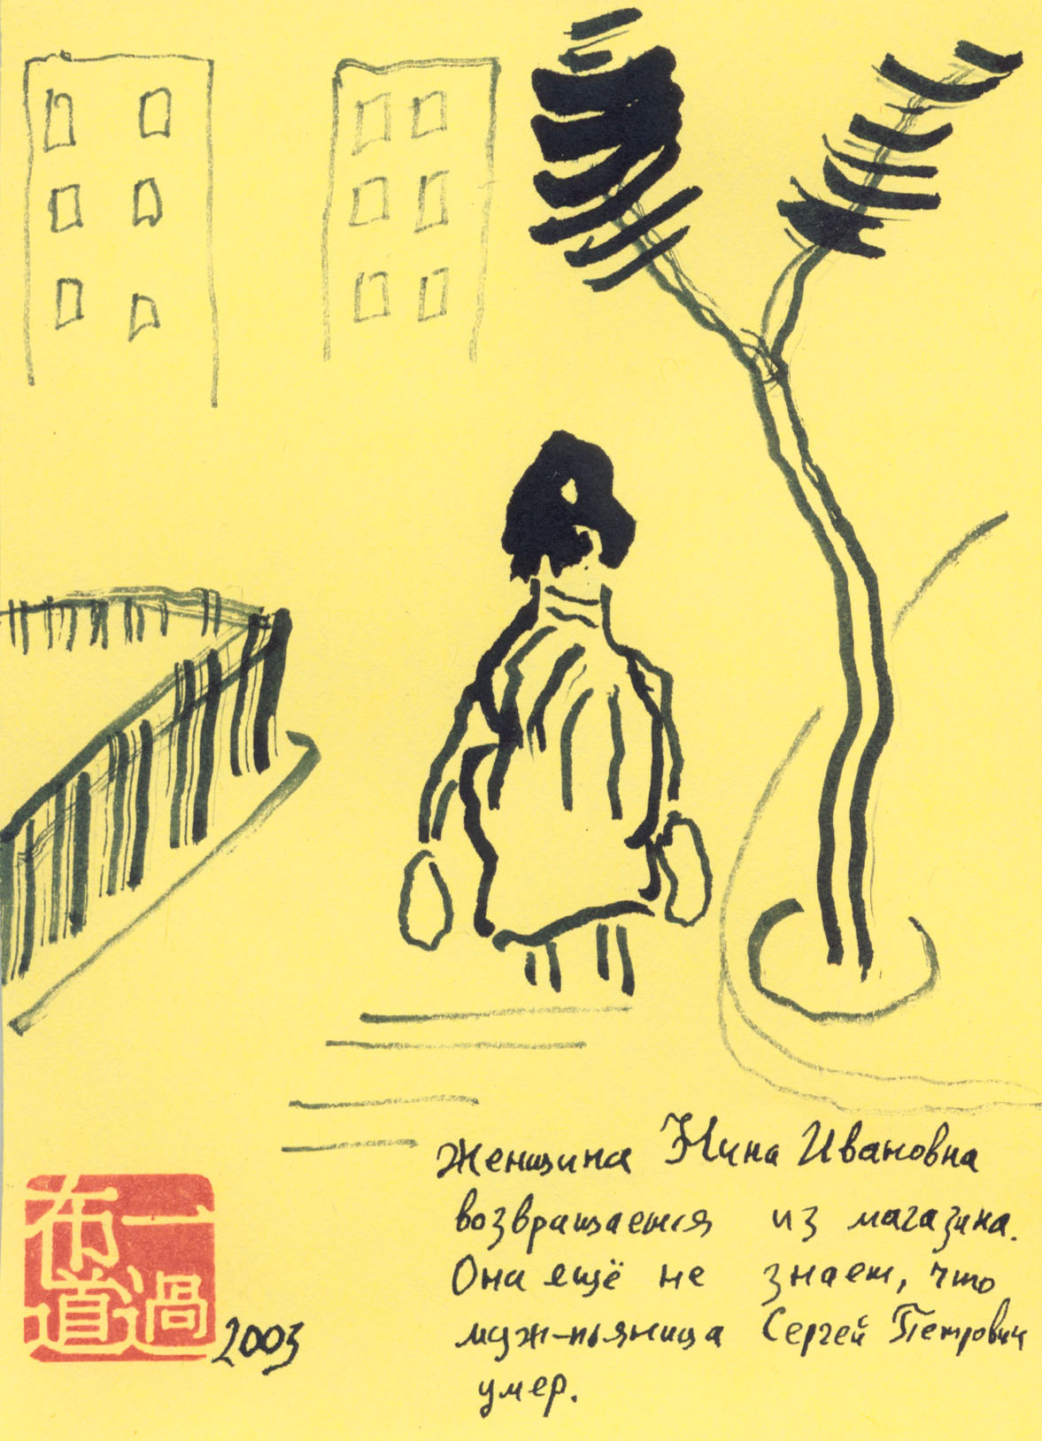

Женщина Нина Ивановна возвращается из магазина.
Она ещё не знает, что муж-пьяница Сергей Петрович умер.

女人尼娜*伊万诺夫娜从商店回来。
她还不知道她醉酒的丈夫谢尔盖*彼得罗维奇已经去世了。
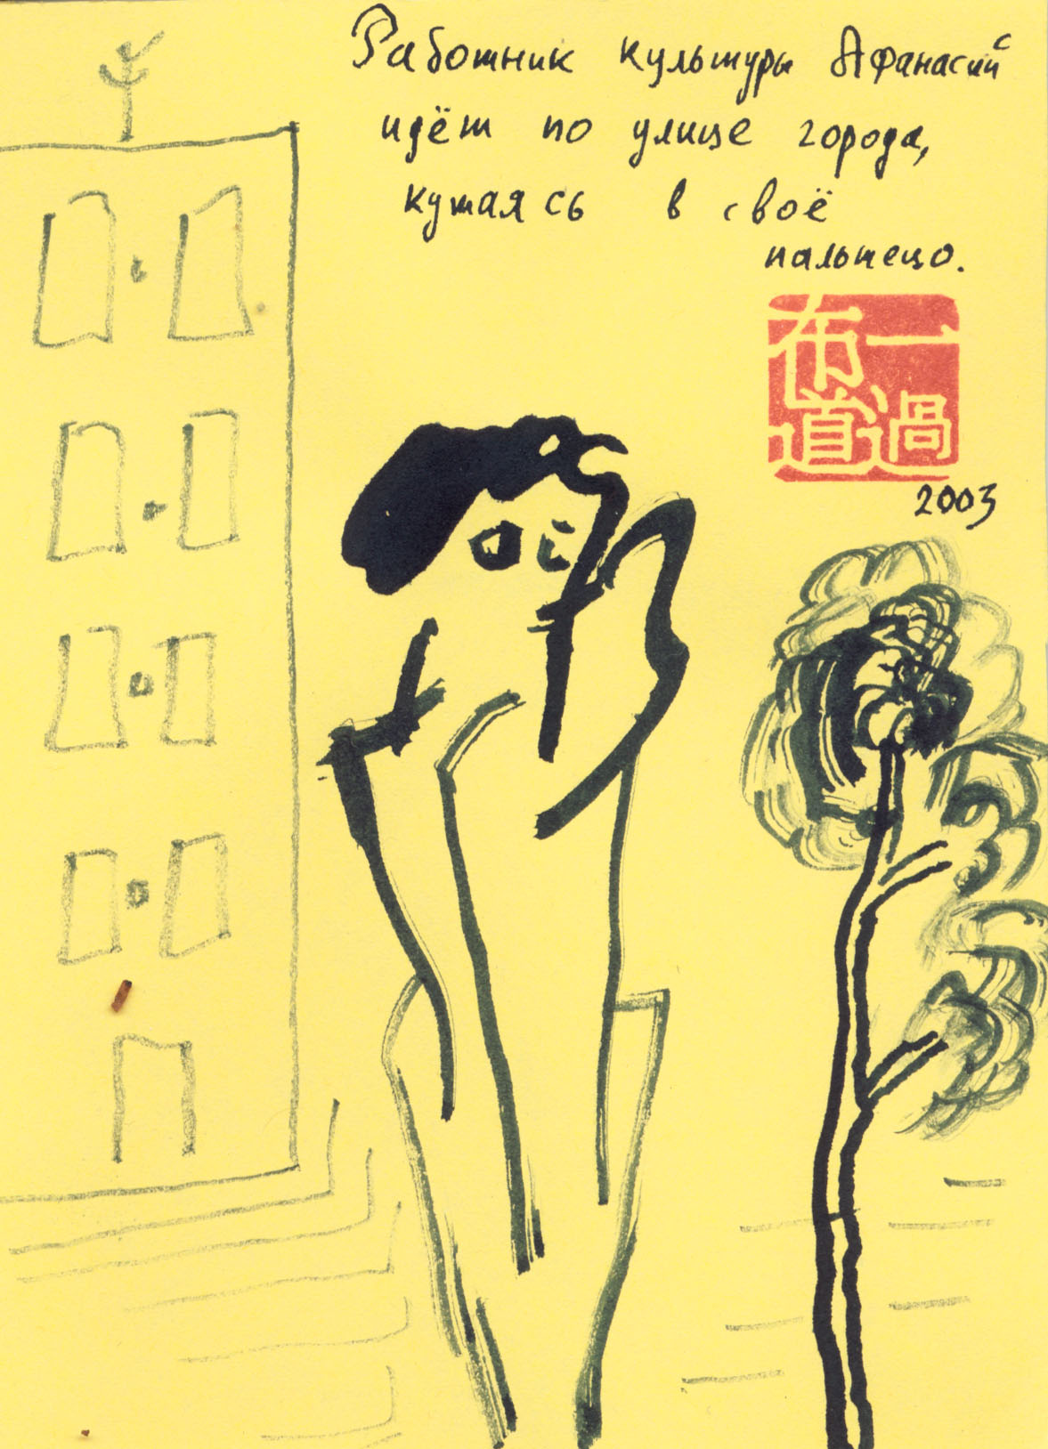

Работник культуры Афанасий идёт по улице города, кутаясь в своё пальтецо.

文化工作者Afanasy走在城市的街道上，裹着他的外套
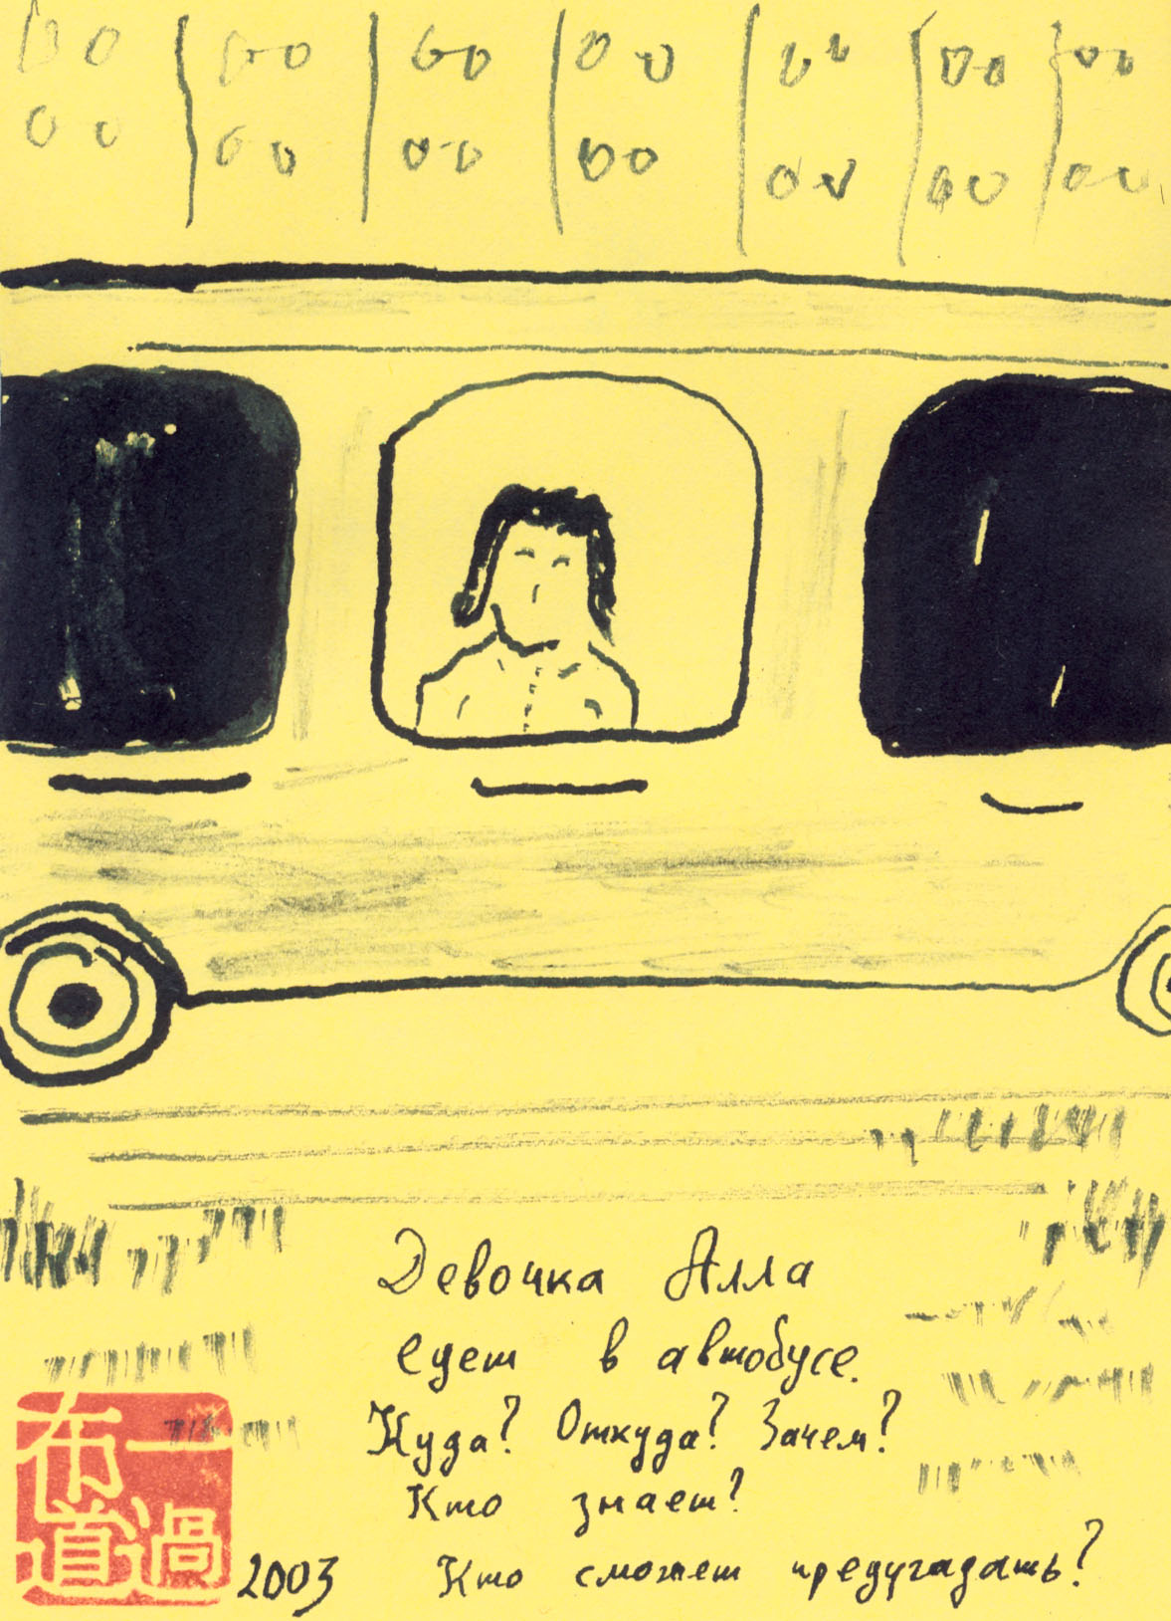

Девочка Алла едет в автобусе. Куда? Откуда? Зачем?
Кто знает? Кто сможет предугадать?

女孩阿拉是坐在公共汽车上。 去哪里？ 从哪里来的？ 为什么？
谁知道呢？ 谁能预测？
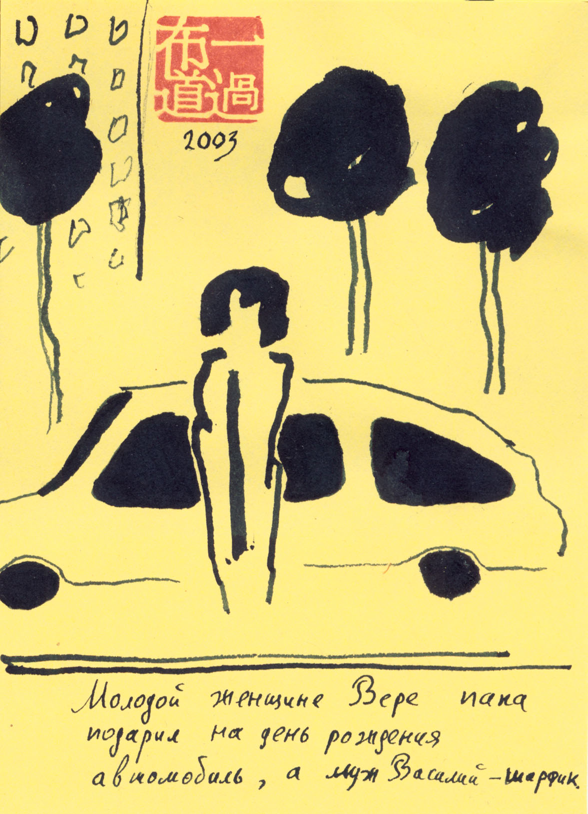

Молодой женщине Вере папа подарил на день рождения автомобиль, а муж Василий — шарфик.

一位年轻女子维拉的生日被她的父亲送给了一辆汽车，她的丈夫瓦西里给了她一条围巾。
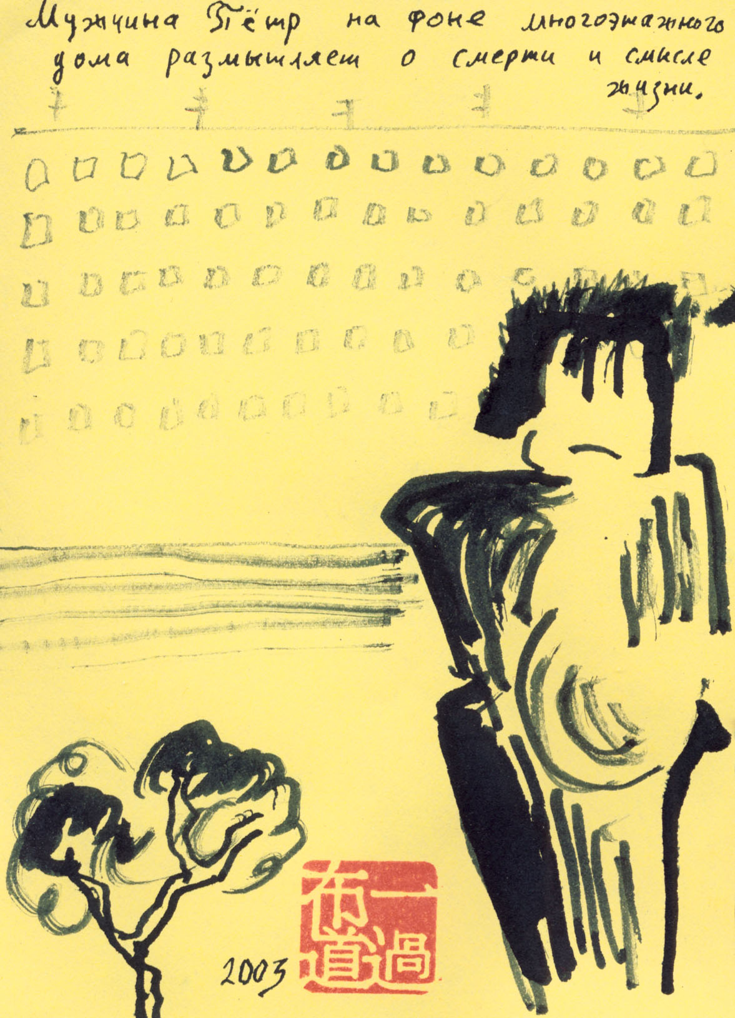

Мужчина Пётр на фоне многоэтажного дома размышляет о смерти и смысле жизни.

一个多层建筑背景下的人彼得深入考虑死亡和生命的意义。
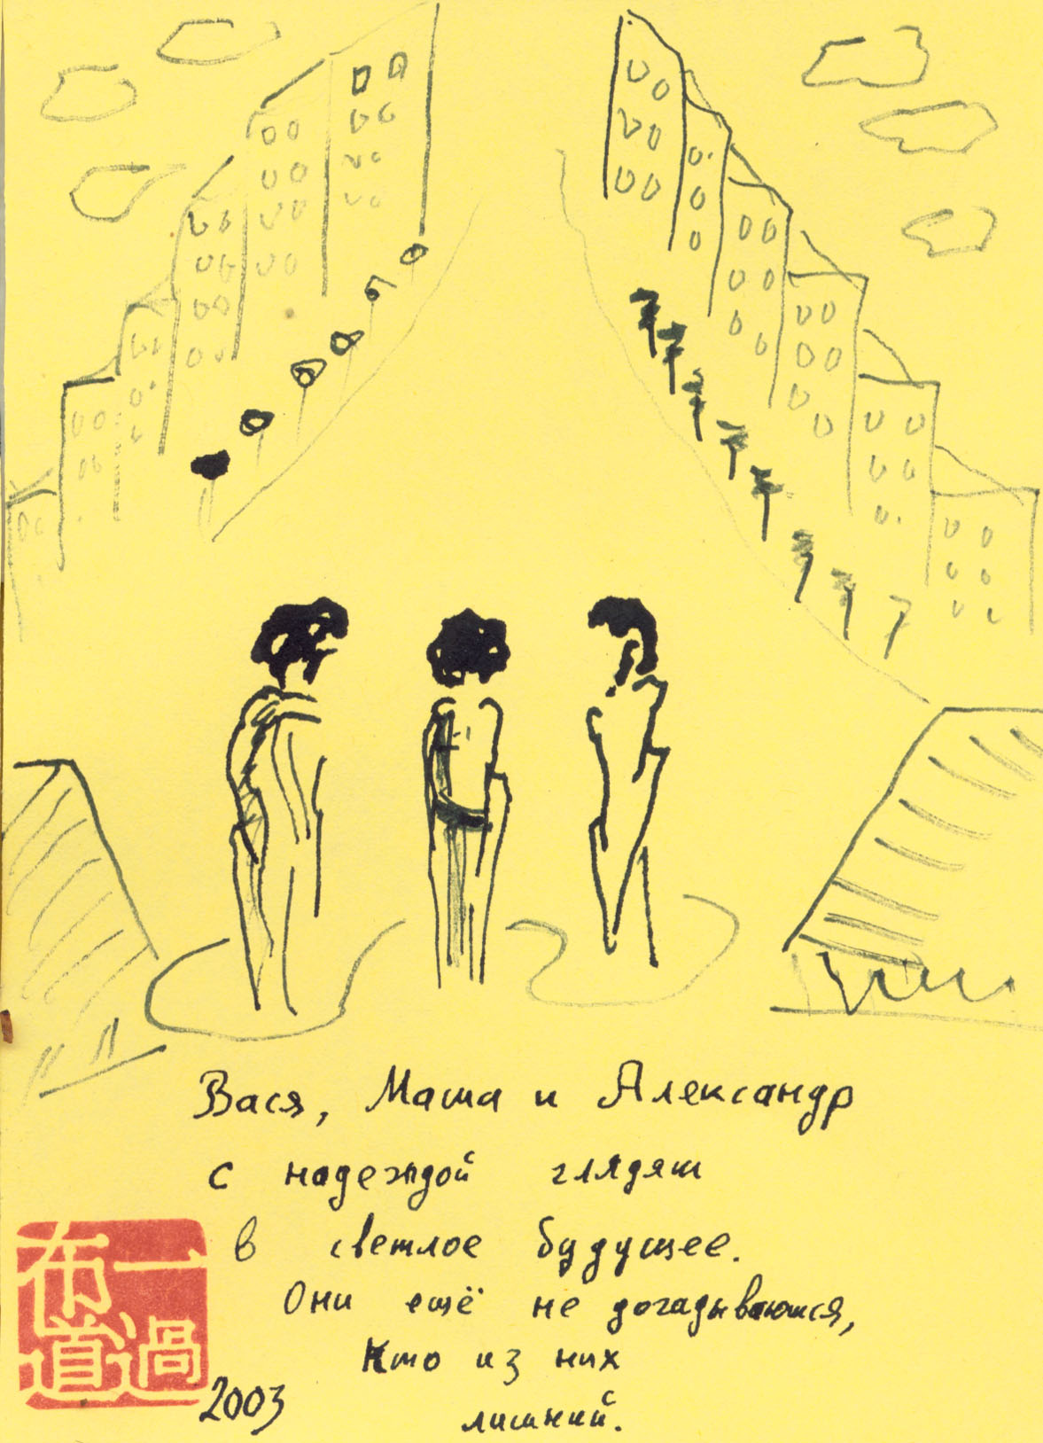

Вася, Маша и Александр с надеждой глядят в светлое будущее.
Они ещё не догадываются, кто из них лишний.

Vasya，Masha和Alexander满怀希望地期待着光明的未来。
他们仍然不知道其中哪一个是多余的。
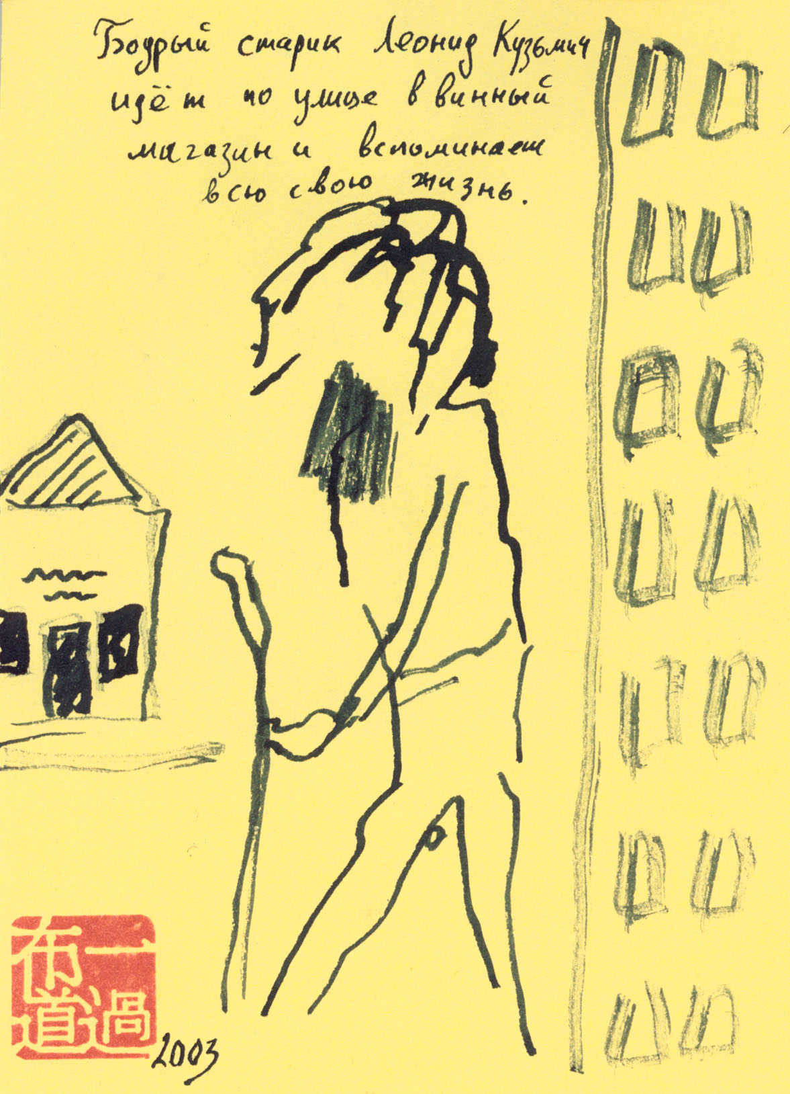

Бодрый старик Леонид Кузьмич идёт по улице в винный магазин и вспоминает всю свою жизнь.

一个开朗的老人Leonid Kuzmich走在街上到一家葡萄酒店，
并记得他的一生。
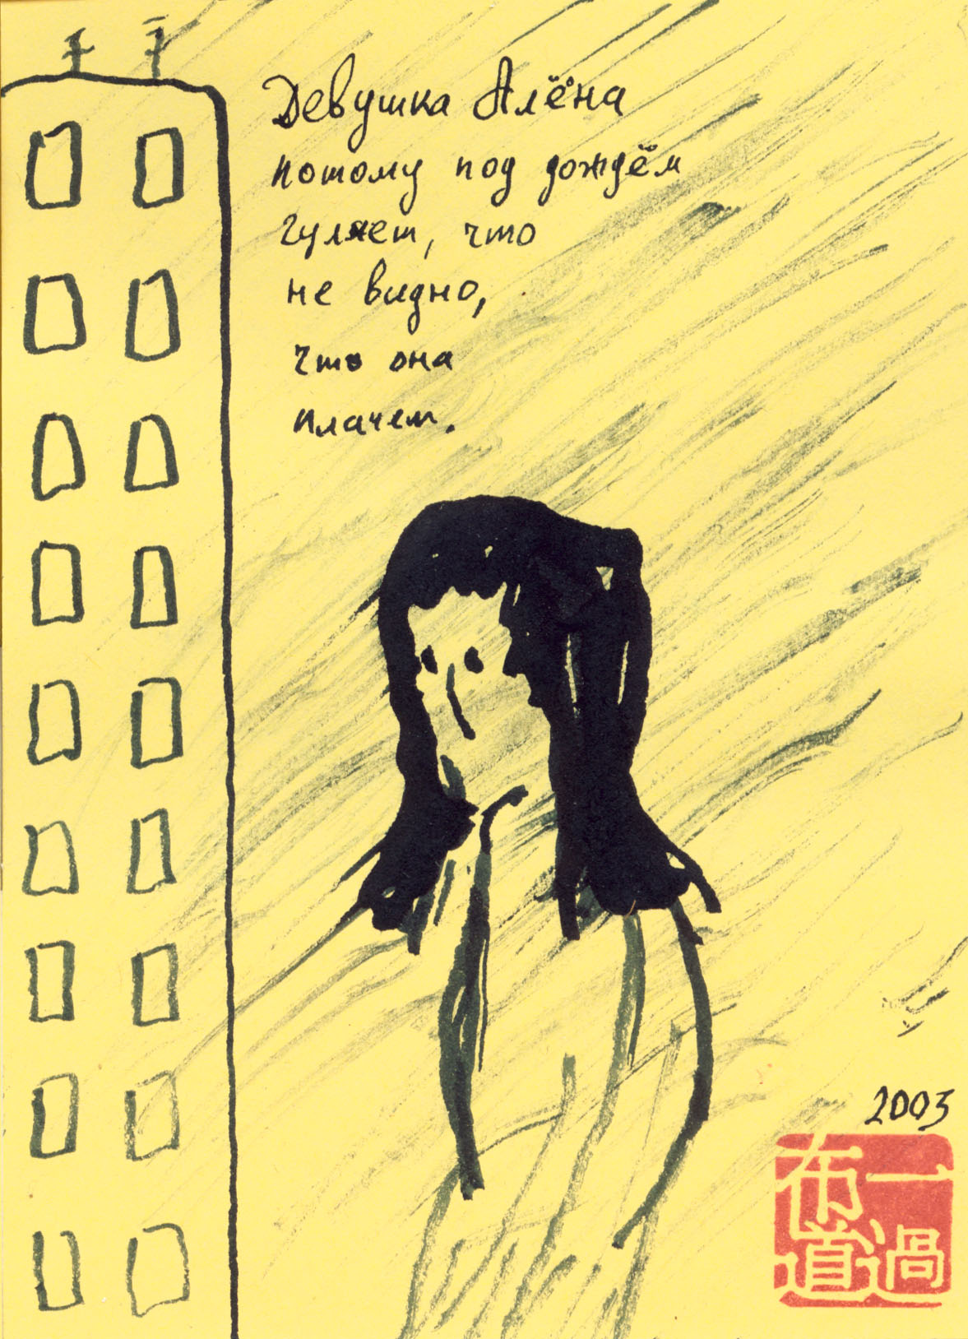

Девушка Алёна потому под дождём гуляет, что не видно, что она плачет.

女孩Alyona走在雨中，因为它是不可见的，她在哭。
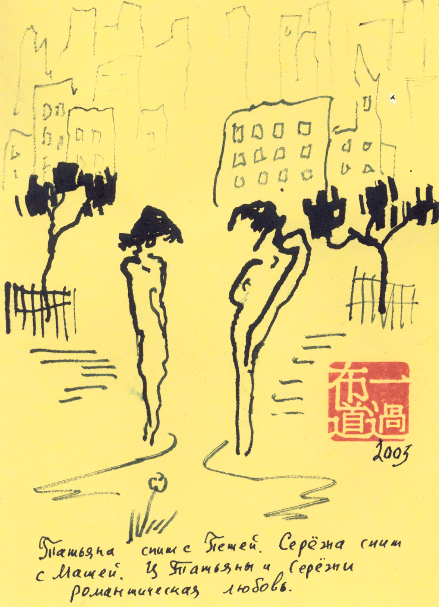

Татьяна спит с Петей. Серёжа спит с Машей. У Татьяны и Серёжи романтическая любовь.

塔蒂亚娜与彼佳发生性关系。 Seryozha与玛莎发生性关系。 塔蒂亚娜和Seryozha有一个浪漫的爱情。
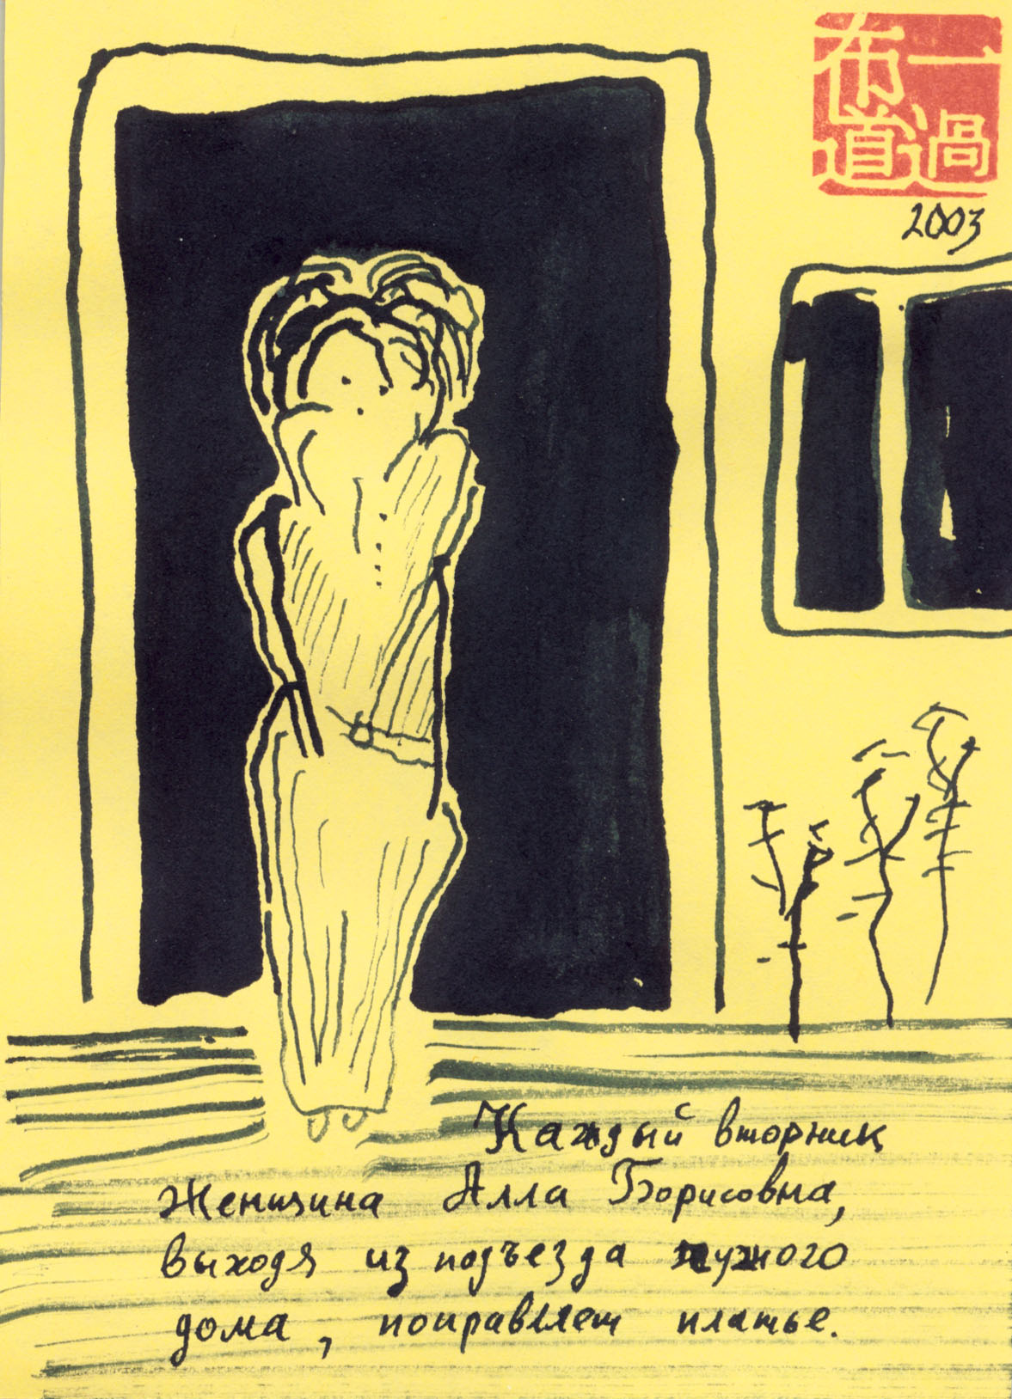

Каждый вторник женщина Алла Борисовна, выходя из подъезда чужого дома, поправляет платье.

每个星期二，一个女人Alla Borisovna，从别人家的入口出来，拉直她的衣服。
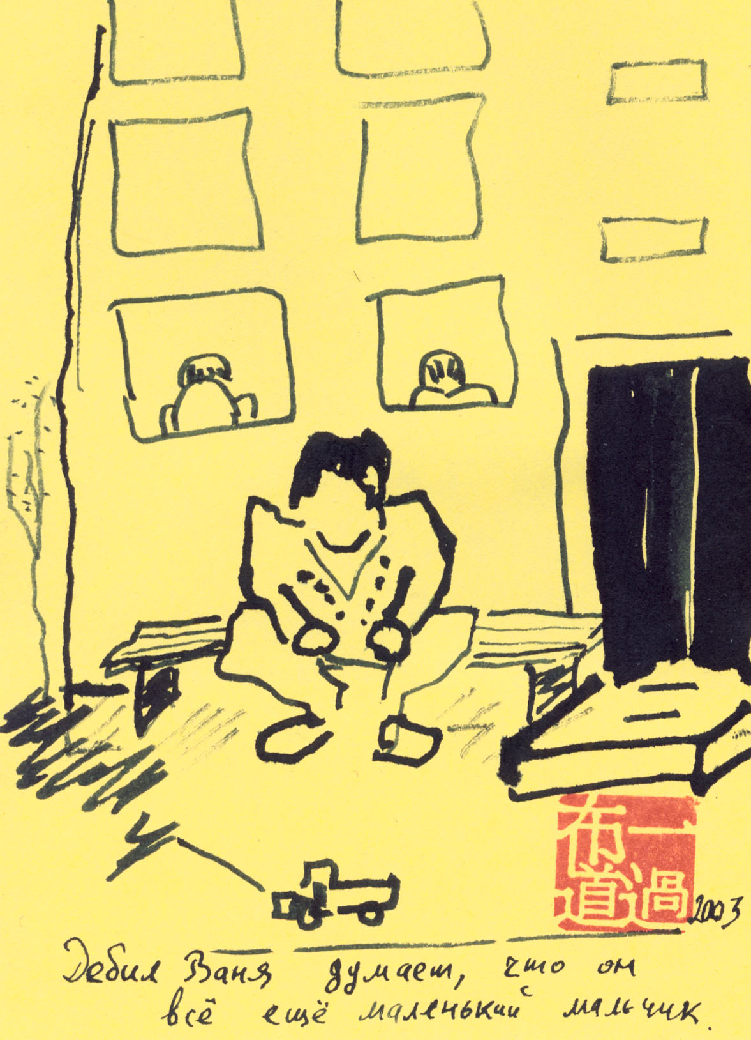

Дебил Ваня думает, что он всё ещё маленький мальчик.

白痴凡尼亚认为他还是个小男孩。
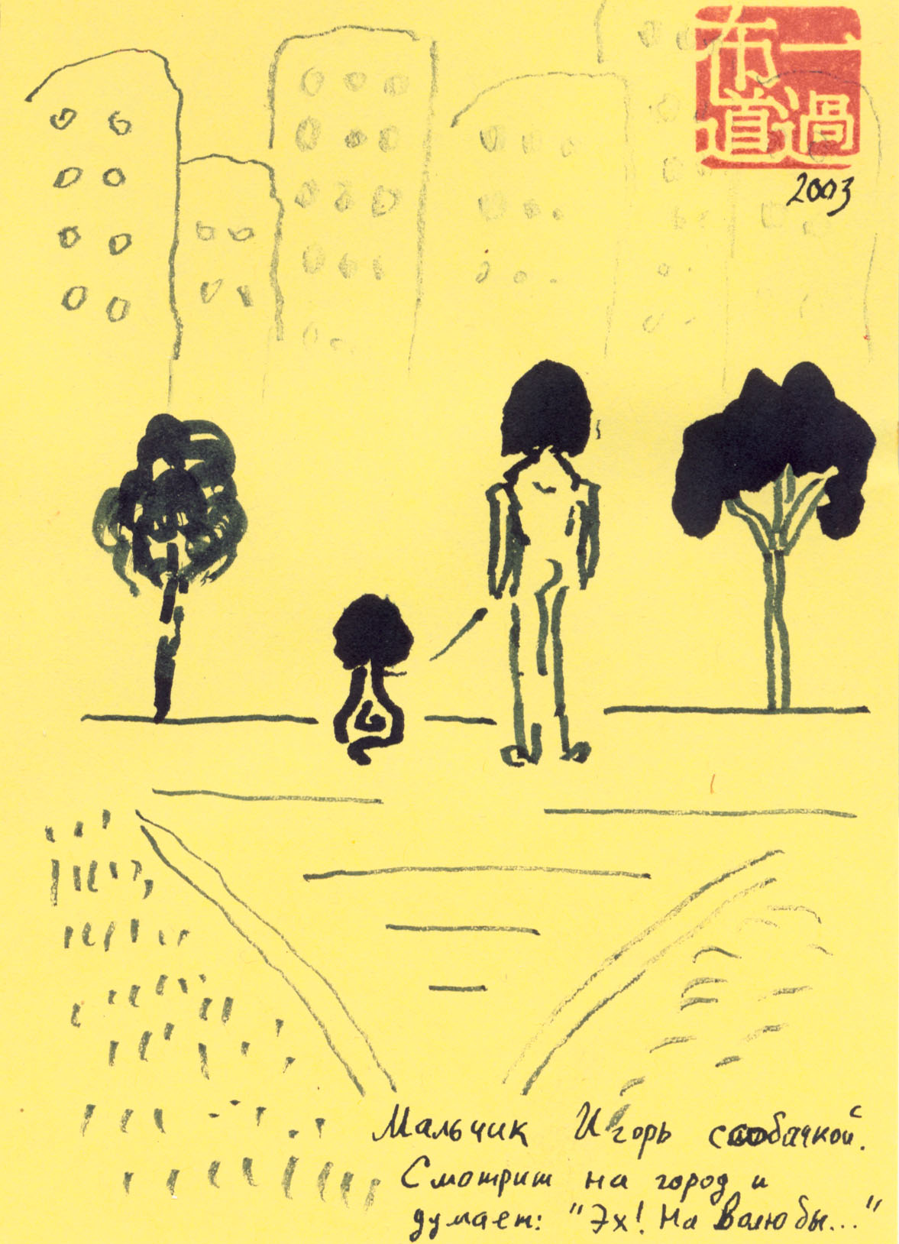

Мальчик Игорь с собачкой. Смотрит на город и думает: «Эх! На волю бы...»

男孩伊戈尔与一只狗。 他看着城市，想："诶！ 能自由就好了。.."
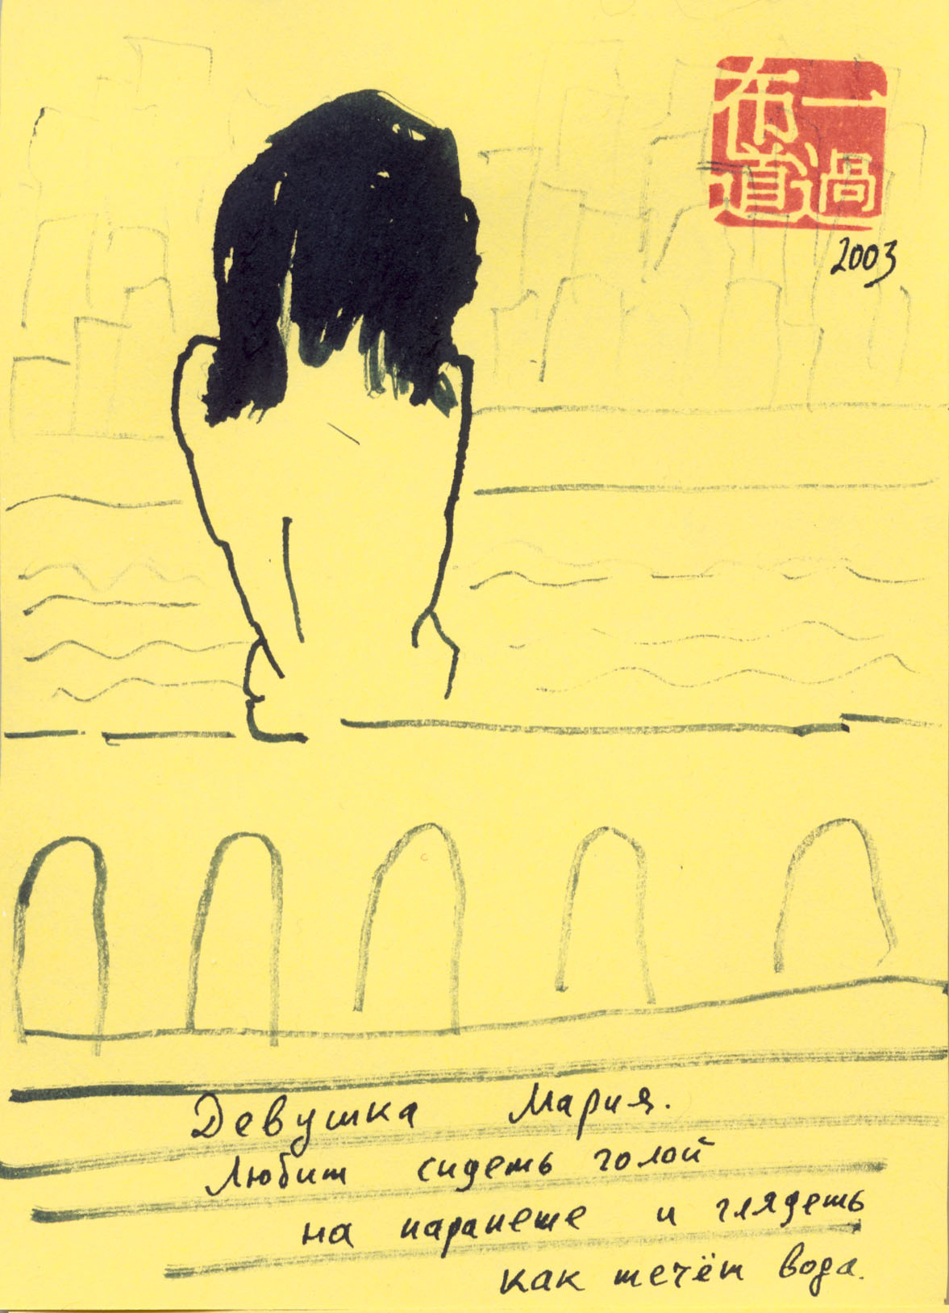

Девушка Мария. Любит сидеть голой на парапете и глядеть, как течёт вода.

女孩玛丽亚。 喜欢光着身子坐在女儿墙上看水流。
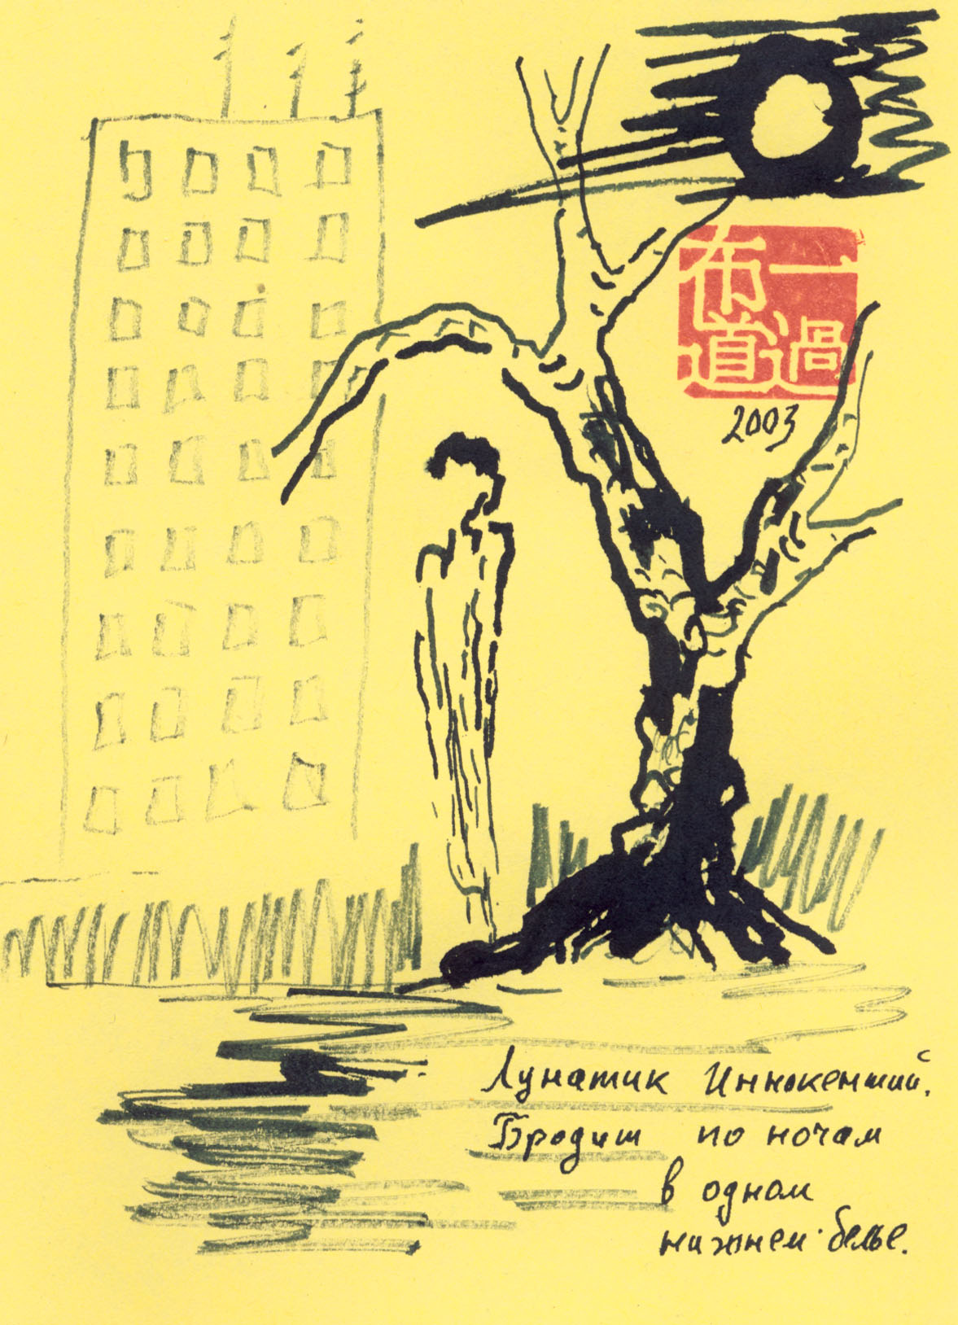

Лунатик Иннокентий. Бродит по ночам в одном нижнем белье.

梦游Innokenty. 他晚上穿着内衣到处闲逛.
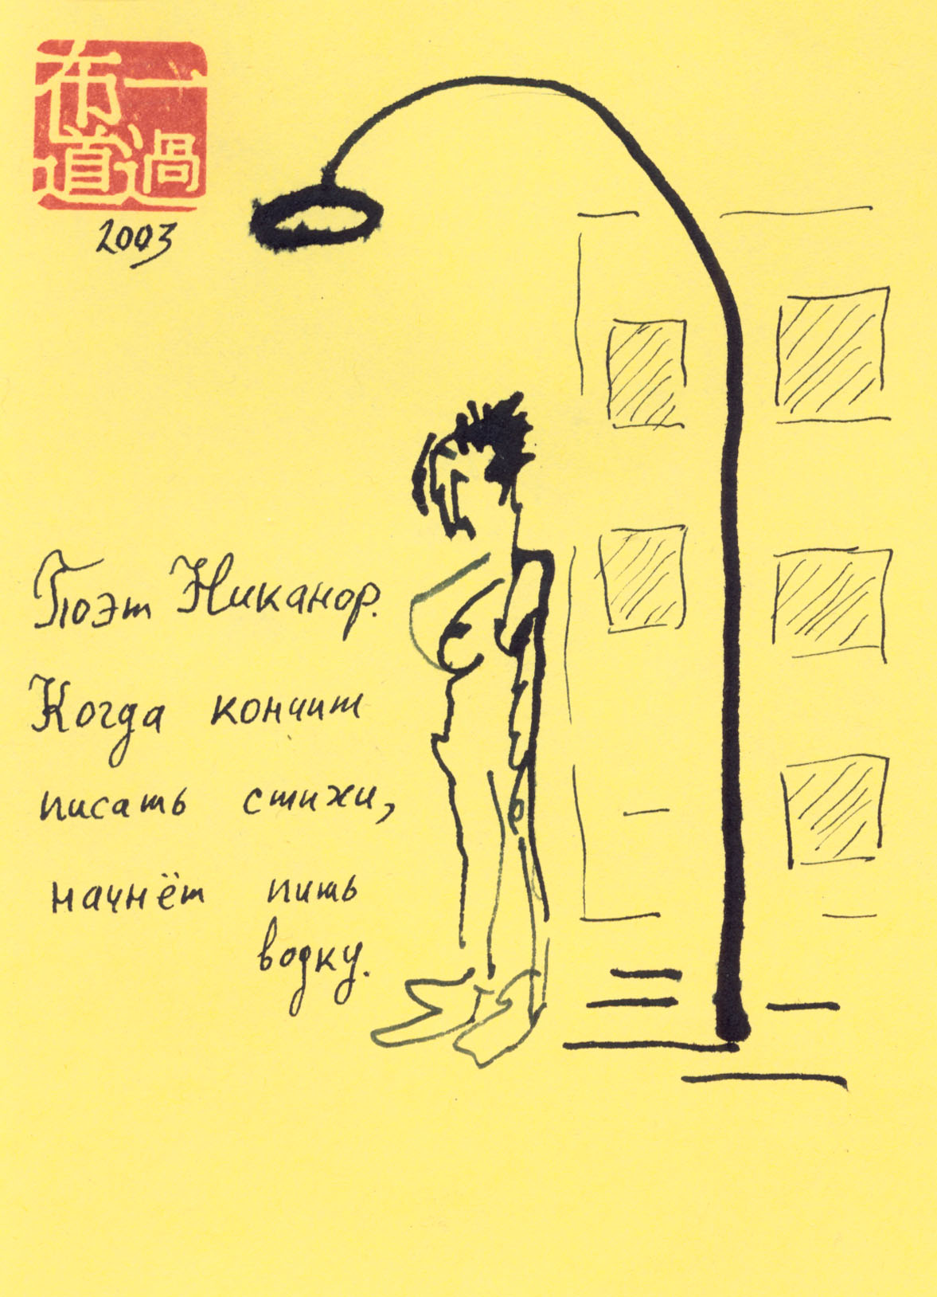

Поэт Никанор. Когда кончит писать стихи, начнёт пить водку.

诗人尼卡诺。 当他写完诗歌后，他会开始喝伏特加。
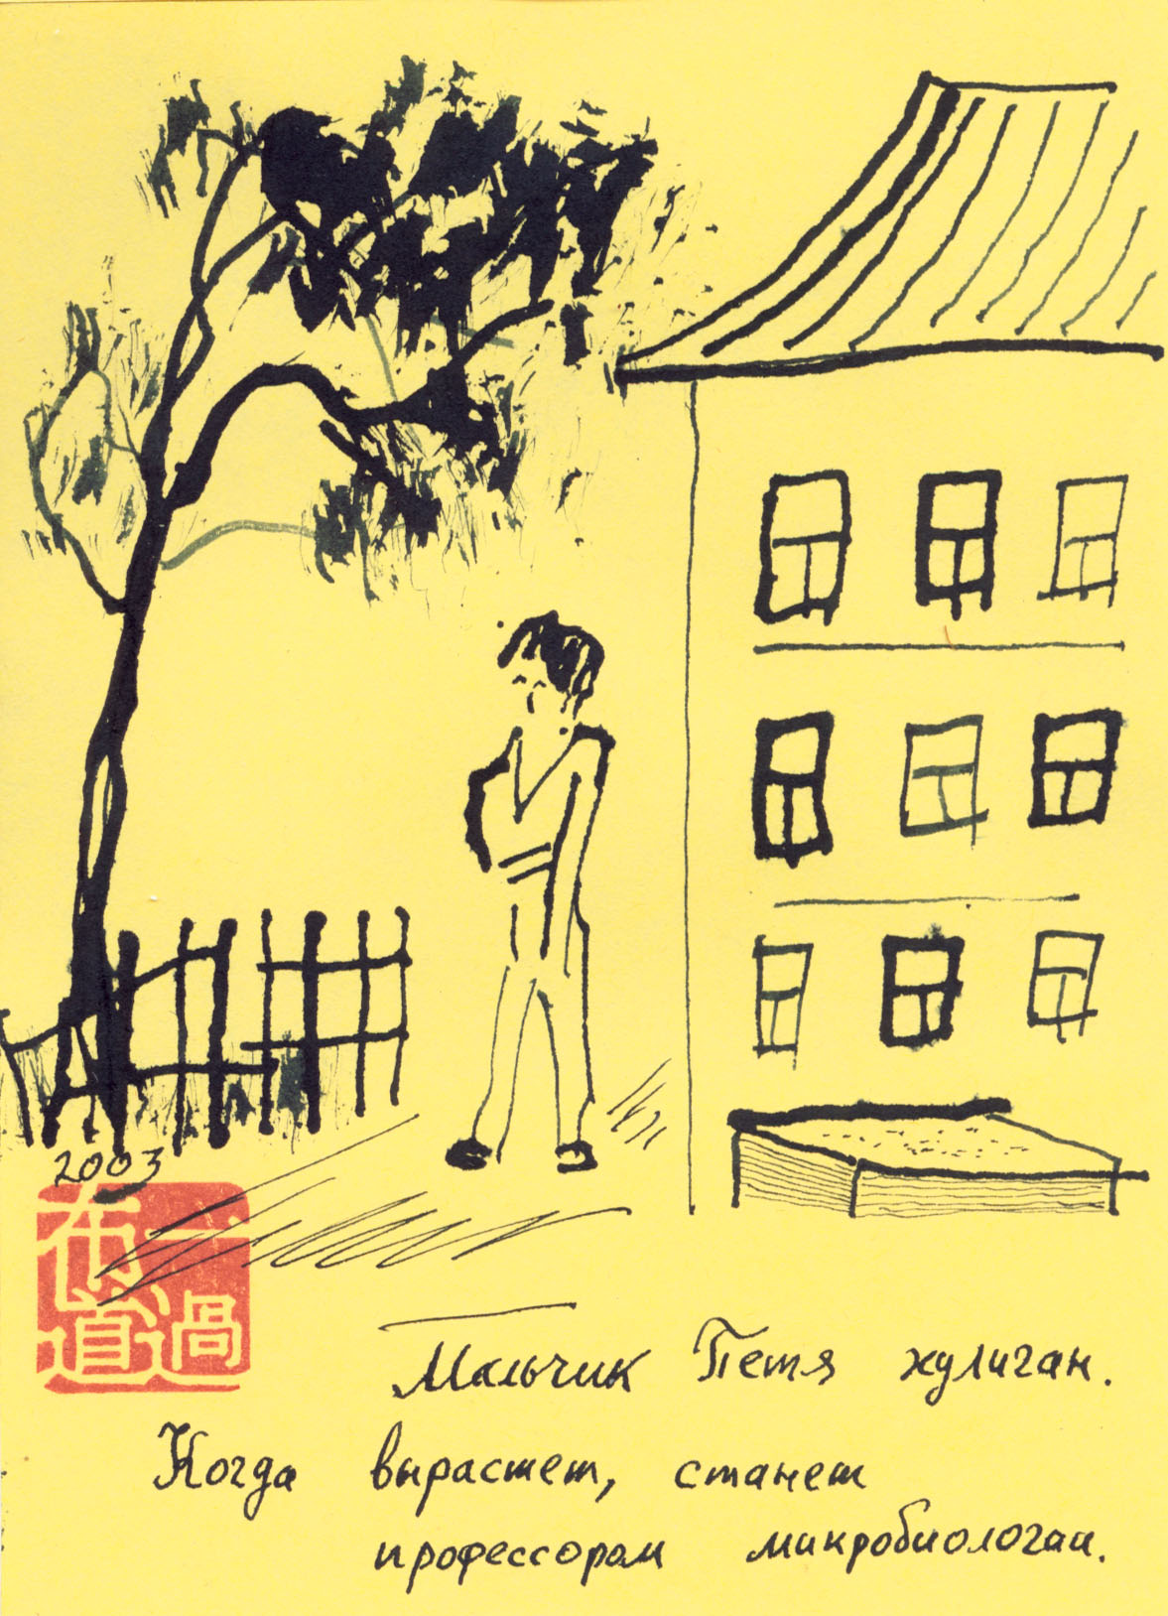

Мальчик Петя хулиган. Когда вырастет, станет профессором микробиологии.

那个男孩彼佳是个恶霸. 长大后，他将成为微生物学教授。
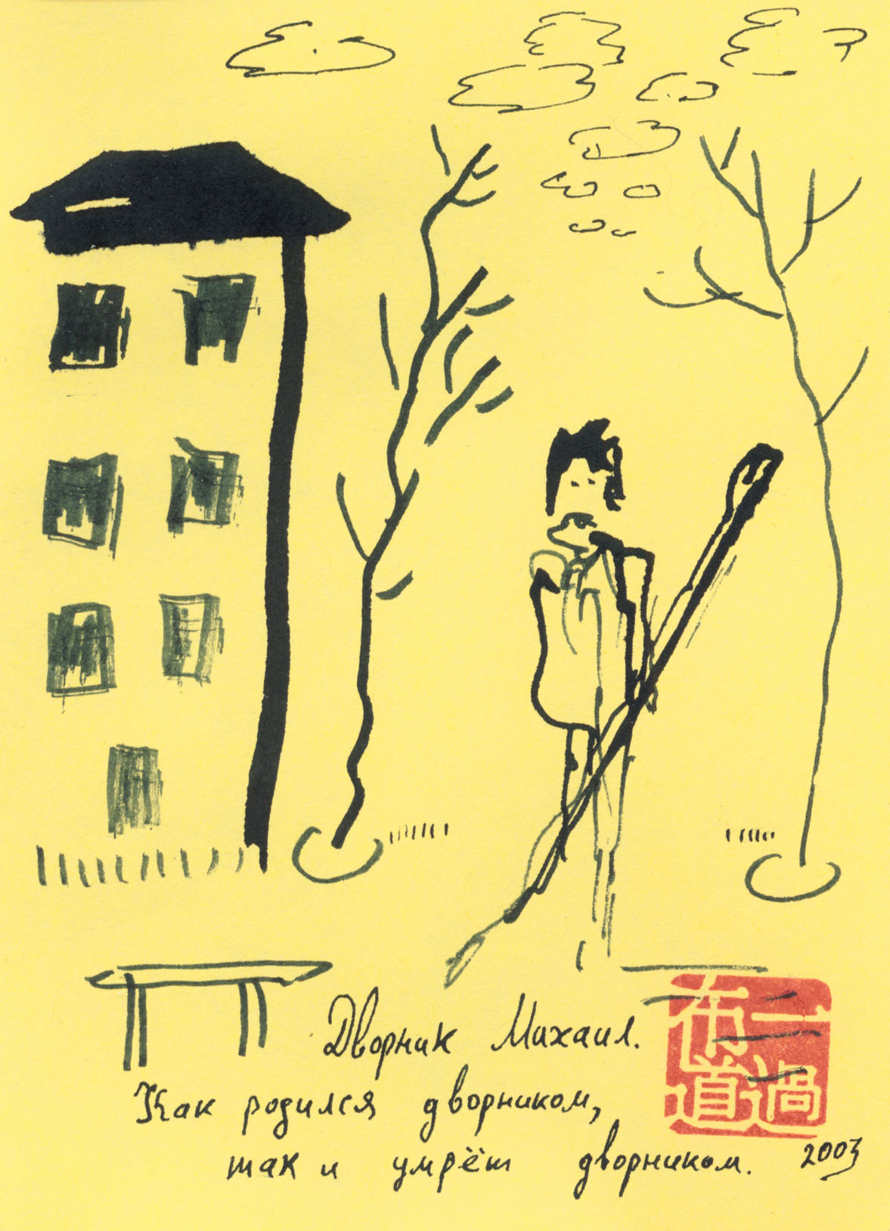

Дворник Михаил. Как родился дворником, так и умрёт дворником.

扫地夫米哈伊尔。 他生来就是一个扫地夫，他会死是一个扫地夫。
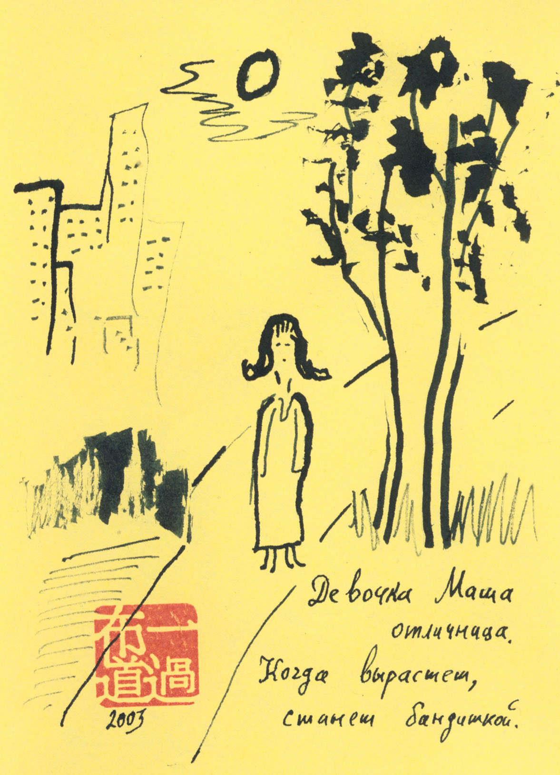

Девочка Маша отличница. Когда вырастет, станет бандиткой.

女孩玛莎是一个优秀的学生。 当她长大后，她会成为一个流氓。
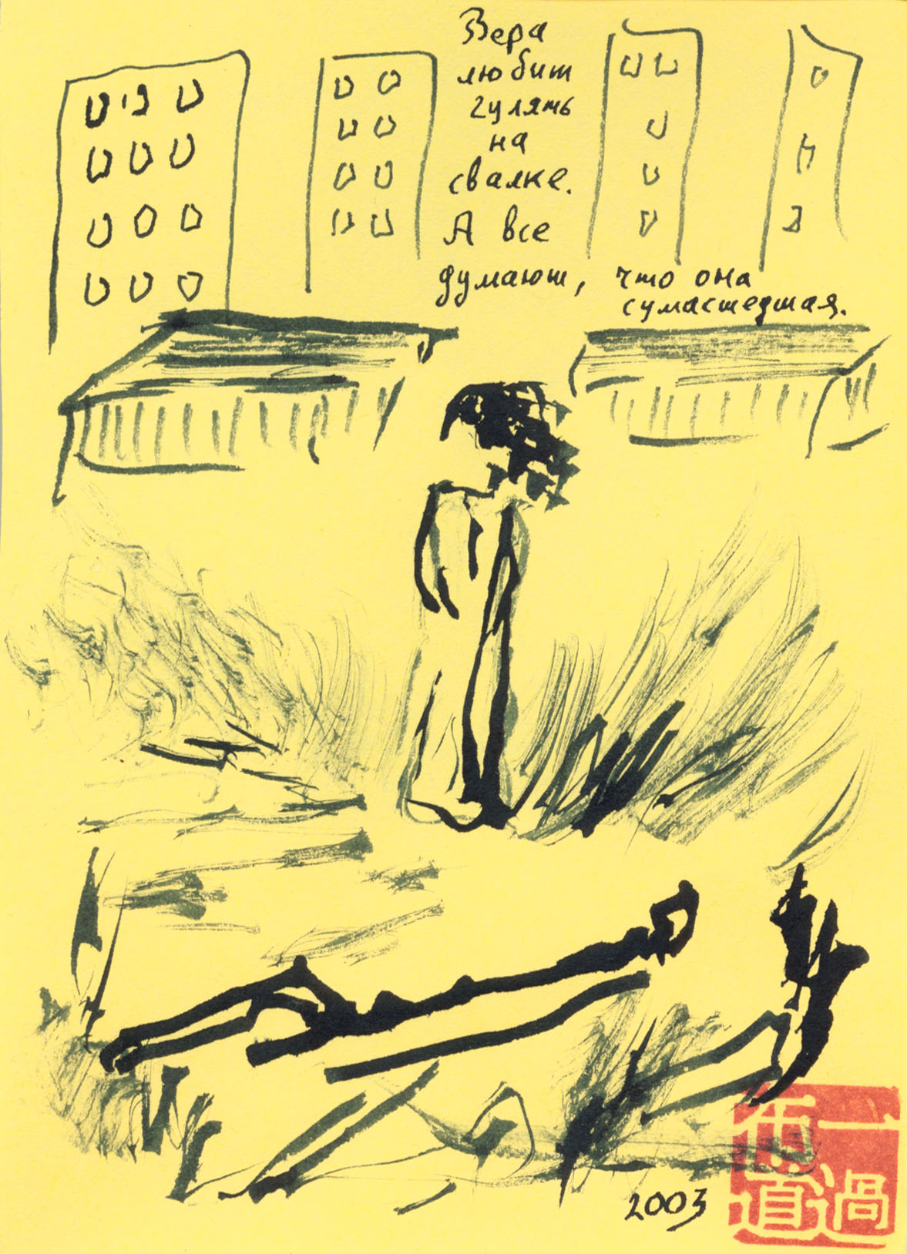

Вера любит гулять на свалке. А все думают, что она сумасшедшая.

维拉喜欢走在垃圾填埋场。 每个人都认为她疯了。
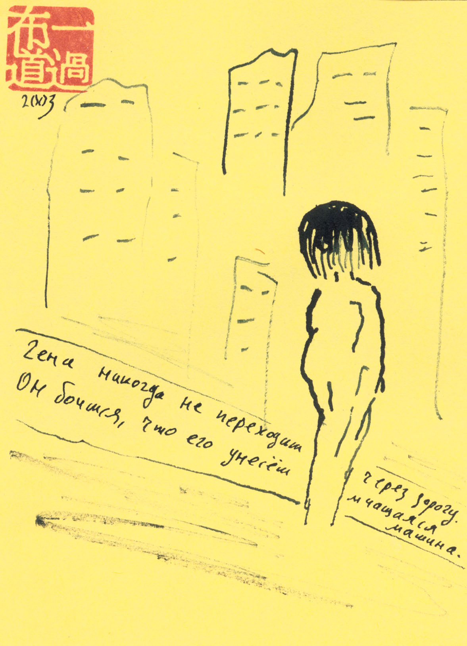

Гена никогда не переходит через дорогу. Он боится, что его унесёт мчащаяся машина.

Gena从不过马路。 他害怕自己会被一辆飞驰的汽车冲昏头脑。
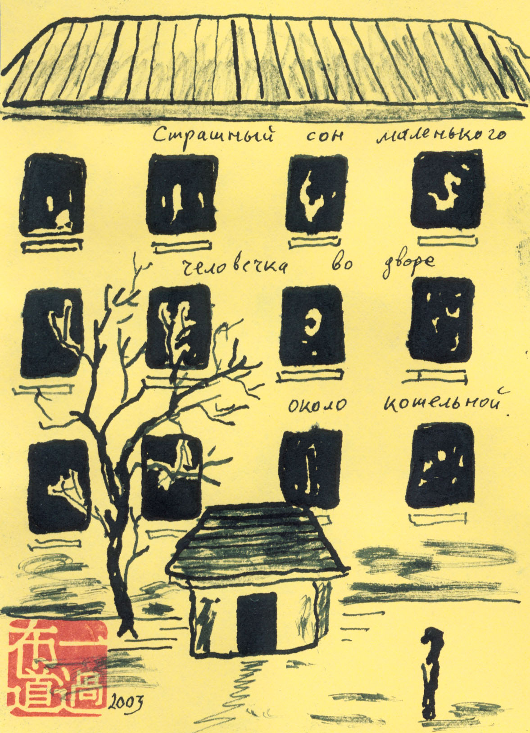

Страшный сон маленького человечка во дворе около котельной.

一个小男人在锅炉房附近的院子里可怕的梦想。
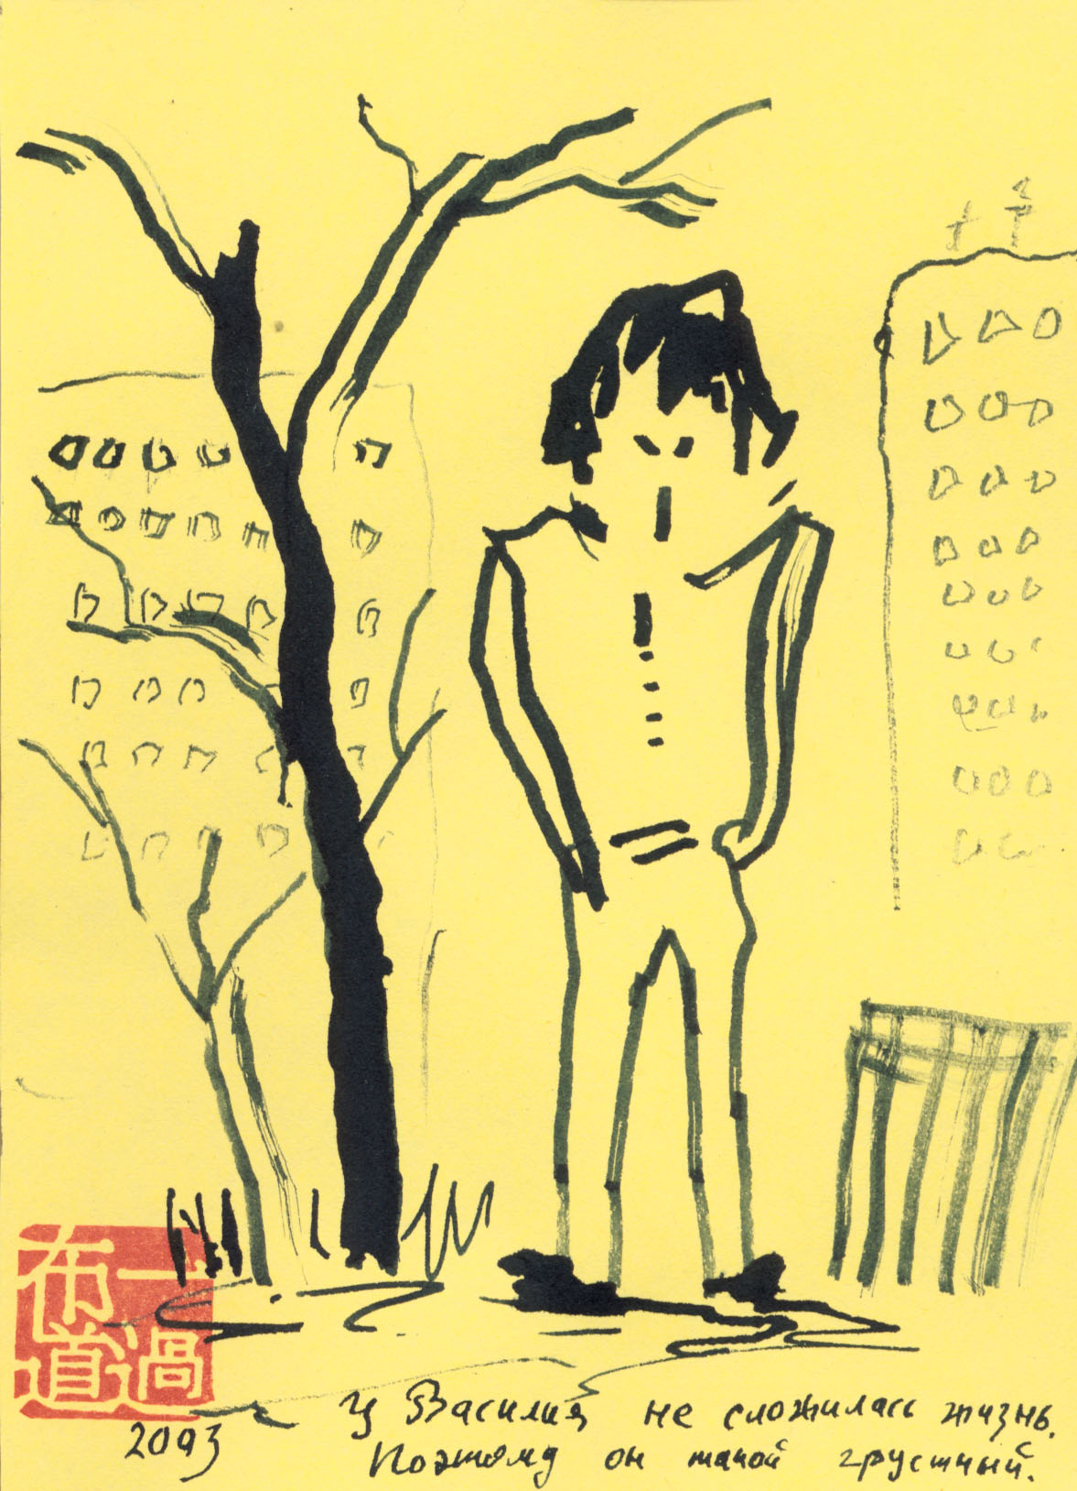

У Василия не сложилась жизнь. Поэтому он такой грустный.

瓦西里的生活没有成功。 所以他才这么伤心。
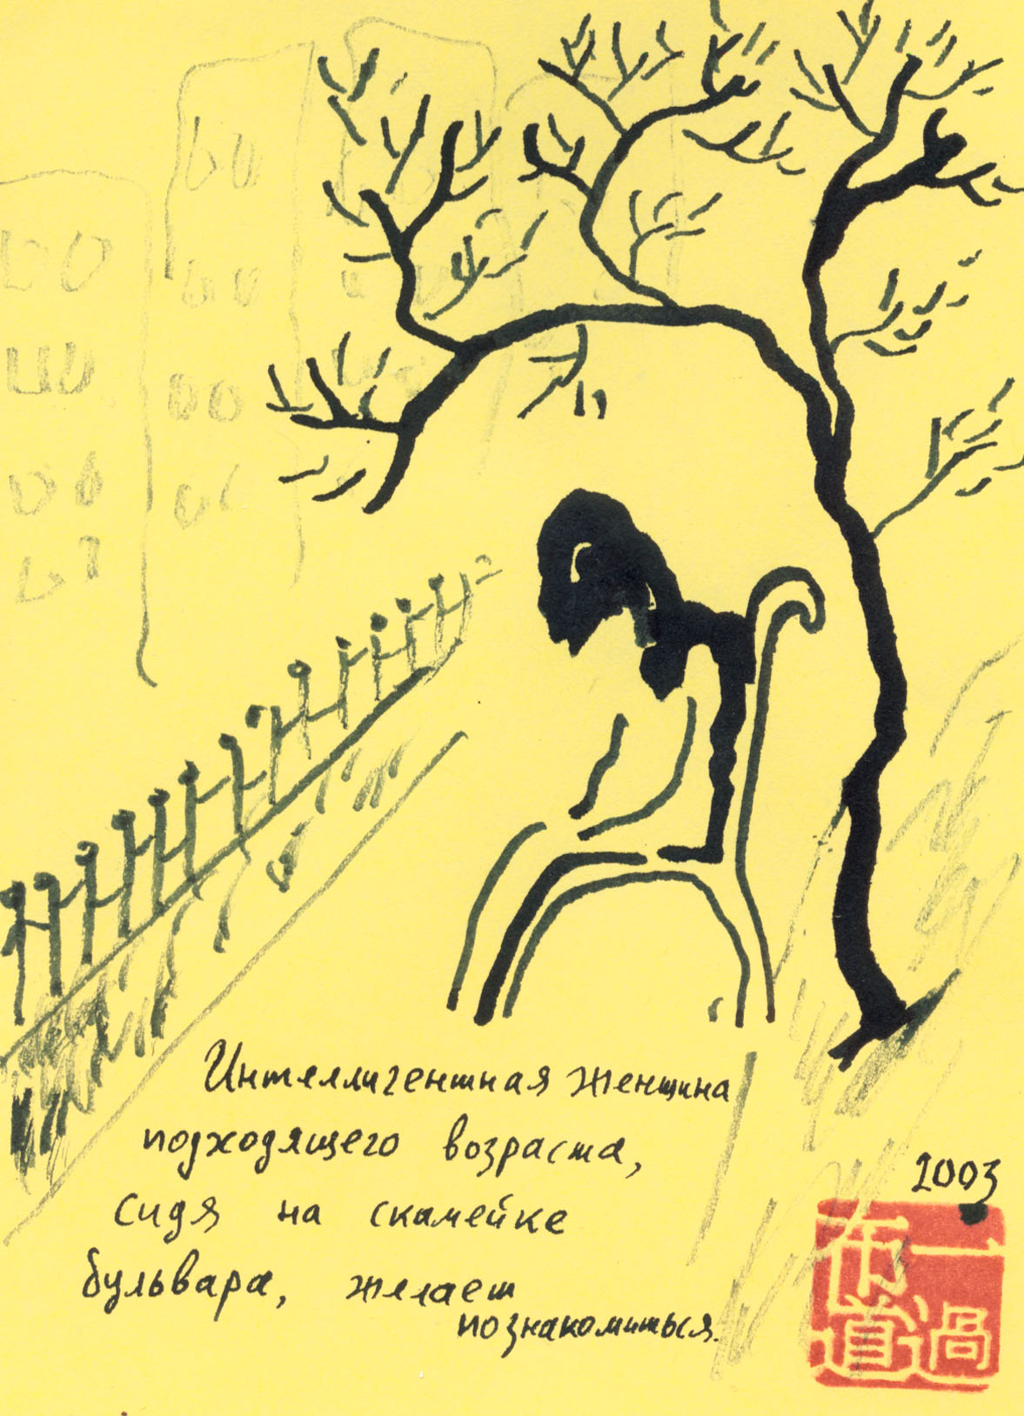

Интеллигентная женщина подходящего возраста, сидя на скамейке бульвара, желает познакомиться.

一个年龄合适的知性女人，坐在林荫大道的长凳上，想要结识。
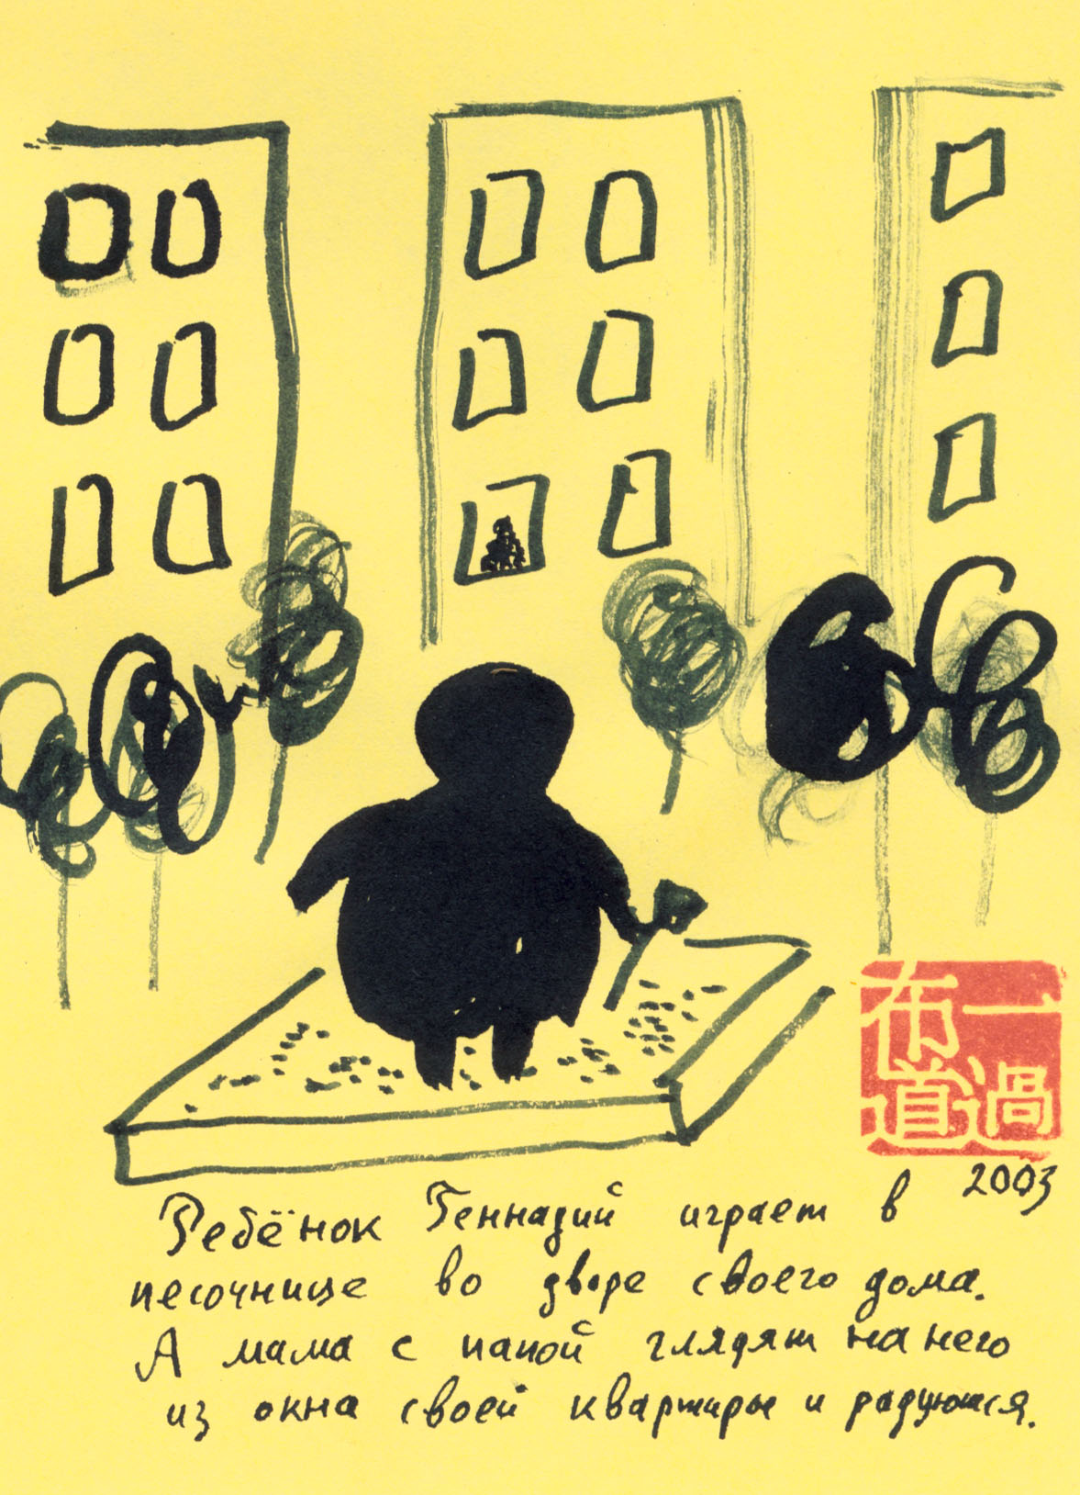

Ребёнок Геннадий играет в песочнице во дворе своего дома.
А мама с папой глядят на него из окна своей квартиры и радуются.

孩子Gennady在他家的院子里的沙箱里玩耍。
和爸爸妈妈看着他从他们的公寓窗口和欢喜。
Не знаю, почему я назвал этот цикл картинок «Китайскими окнами»? Окна как окна. Московские. Многоэтажные. 24 штуки. С видом во двор или на улицу.
Может быть, потому, что я рисовал их тушью и палочкой? Но ведь китайцы рисуют кисточкой. А мне показалось, что для города кисточка слишком мягкая. Нужно что-то пожёстче, покорявее.
А может быть, потому, что я написал к этим рисункам тексты? Совсем короткие: в одно-два предложения. Я написал их прямо на картинках, китайцы так часто делают. Но только они пишут иероглифы, красивые такие, разными почтенными стилями. И сверху вниз. А я писал просто ручкой, довольно криво, почерк у меня не очень, и слева направо, как пишут по-русски.
Или потому, что поставил на каждом листочке свою печать? Красную как у китайцев. Они любят печати на картинах ставить. Эта печать с четырьмя китайскими иероглифами совсем не к месту на моих корявых городских рисунках. Иероглифы эти читаются «И ГОУ БУ ДАО», что значит «одна переправа рождает дао». И где тут переправа? И где тут дао?
А впрочем… Выгляньте в окно, посмотри вниз. Есть всё же в нашей жизни что-то такое непонятное, китайское…

不知道为什么我把这个循环的图片叫做"中文窗口"？ 窗户就像窗户。 莫斯科。 多层。 24件。 可以看到庭院或街道.
也许是因为我用墨水和棍子画的？ 但中国人用画笔画画。 在我看来，这把刷子对这个城市来说太软了。 我们需要更强硬，更拙劣。
或者，也许是因为我写了这些图纸的文本？ 很短：用一两句话。 我把它们写在水墨画上，中国人经常这样做。 但只有他们写象形文字，如此美丽的象形文字，在不同的古老风格。 从上到下。 我只是用笔写的，相当歪曲，我的笔迹不是很好，从左到右，如何用俄语写作。
还是因为我把印章贴在每一张纸上？ 像中国人一样红色。 他们喜欢在画上盖印章。 这个四个汉字的印章在我笨拙的城市图纸中完全不合时宜。 这些象形文字读作"一過布道"，意为"一渡生道"。 渡在哪里？ 道在哪里？
但是......看看窗外，往下看。 在我们的生活中，还有一件如此难以理解的事情…

